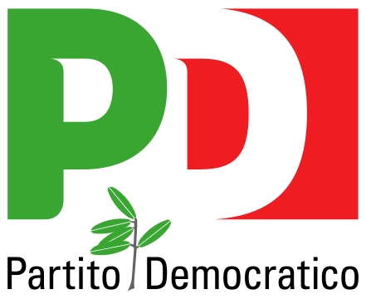

Capogruppo Consiglio Comunale di Piacenza

Piacenza 31.10.2013

Personalmente non mi sento di condividere le preoccupazioni espresse dal Sindaco Dosi relative al fatto che alcuni Assessori della sua Giunta stiano appoggiando una candidato diverso dal suo per la guida della Segreteria Provinciale del Partito Democratico. Anzi, ritengo che la diversità di opinioni politiche sia sempre una ricchezza e non certo un problema, sono sicuro che il “pensiero unico” non abbia mai fatto del bene alla politica. Penso quindi che questa situazione in cui, all’interno della Giunta e del gruppo Consigliare del Partito Democratico, si stanno confrontando in chiave congressuale sensibilità politiche diverse, vada vissuta con assoluta serenità e tranquillità; il Sindaco e la sua Giunta Comunale, sono infatti chiamati dai cittadini a rispondere del programma elettorale amministrativo e non certo a confrontarsi su modelli di partito o altro. Il ruolo del Partito Democratico e quello dell’Amministrazione Comunale sono ruoli autonomi e distinti, il partito è infatti chiamato ovviamente a sostenere, ma anche pungolare nelle dovute sedi l’amministrazione comunale, ma ha anche un ruolo di elaborazione politica su temi culturali e nazionali che trascendono le problematiche amministrative. Nessuna preoccupazione quindi. Rimpasti di giunta effettuati in base ad appartenenze di “correnti di partito” sono infatti un retaggio della “Prima Repubblica” e quanto di più distante ci possa essere dal pensiero comune dei nostri cittadini, che invece si aspettano concretezza e risposte, come spesso emerge nei dibattiti deve essere la meritocrazia a guidare ogni scelta. Questo è stato un primo anno difficile, in cui l’amministrazione comunale ha dovuto affrontare molti problemi dovuti a tagli di trasferimenti e all’incertezza delle entrate, eppure nonostante questi problemi sono stati costruiti bilanci solidi senza intaccare i servizi per i cittadini, sta partendo un Piano Strutturale Comunale che può portare opportunità di sviluppo e occupazionali, sono ripartiti cantieri in grado far lavorare piccole e medie imprese, si sta impostando un importante lavoro in grado di incrementare posti nido. Avanti tutta quindi, con il lavoro amministrativo e pieno appoggio al Sindaco e alla Giunta che sta lavorando all’attuazione del programma elettorale, affrontando anche contingenze legate alla sicurezza che purtroppo stanno emergendo prepotentemente in questo periodo e che meritano attenzione e al tema del lavoro

Daniel Negri

